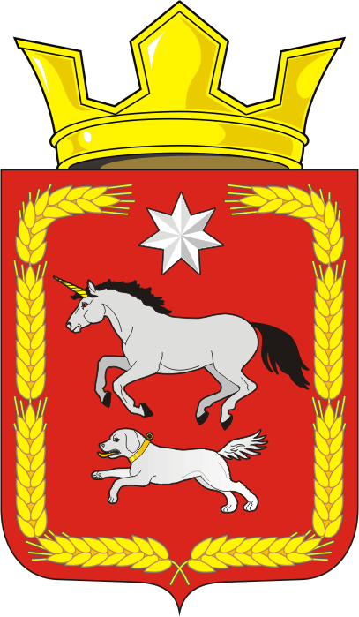
СОВЕТ ДЕПУТАТОВ муниципального образования
КАИРОВСКИЙ СЕЛЬСОВЕТ саракташскОГО районА
оренбургской области
ЧЕТВЕРТЫЙ созыв

Р Е Ш Е Н И Е
двадцать седьмого очередного заседания Совета депутатов
муниципального образования Каировский сельсовет
четвертого созыва

10 марта 2023 года с. Каировка № 110

О внесении изменений в решение Совета депутатов муниципального образования Каировский сельсовет от 20.12.2022 г. №103 «О бюджете муниципального образования Каировский сельсовет Саракташского района Оренбургской области на 2023 год и на плановый период 2024 и 2025 годов»

На основании статей 12, 132 Конституции Российской Федерации, статьи 9 Бюджетного кодекса Российской Федерации, статьи 35 Федерального закона от 06.10.2003 № 131-ФЗ "Об общих принципах организации местного самоуправления в Российской Федерации", Устава Каировского сельсовета
Совет депутатов Каировского сельсовета

РЕШИЛ:

1. Внести изменение в решение Совета депутатов муниципального образования Каировский сельсовет от 20.12.2022 г. №103 «О бюджете Каировского сельсовета на 2023 год и на плановый период 2024 и 2025 годов» (далее – решение):
1.1. Подпункты 1, 2, 3 пункта1 Решения изложить в следующей редакции:
«1) общий объем доходов местного бюджета в сумме 6 595 500,00руб.;
2) общий объем расходов местного бюджета в сумме 7 518 438,61руб.;
3) дефицит местного бюджета в сумме 922 938,61рублей;»
1.2. Приложение № 1 «Источники внутреннего финансирования дефицита местного бюджета на 2023 год и на плановый период 2024 и 2025 годов» изложить в новой редакции согласно приложению № 1 к настоящему решению.
1.3. Приложение № 2 «Поступление доходов в местный бюджет по кодам видов доходов, подвидов доходов на 2023 год и на плановый период 2024 и 2025 годов» изложить в новой редакции согласно приложению № 2 к настоящему решению.
1.4. Приложение № 3 «Распределение бюджетных ассигнований бюджета поселения по разделам и подразделам классификации расходов бюджета на 2023 год на плановый период 2024 и 2025 годов» изложить в новой редакции согласно приложению № 3 к настоящему решению.
1.5. Приложение № 4«Распределение бюджетных ассигнований местного бюджета по разделам, подразделам, целевым статьям (муниципальным программам Каировского сельсовета и непрограммным направлениям деятельности), группам и подгруппам видов расходов классификации расходов бюджета на 2023 год и на плановый период 2024 и 2025 годов» изложить в новой редакции согласно приложению № 4 к настоящему решению.
1.6. Приложение № 5 «Ведомственная структура расходов местного бюджета на 2023 год и на плановый период 2024 и 2025 годов» изложить в новой редакции согласно приложению № 5 к настоящему решению.
1.7. Приложение № 6 «Распределение бюджетных ассигнований местного бюджета по целевым статьям (муниципальным программам Каировского сельсовета и непрограммным направлениям деятельности), разделам, подразделам, группам и подгруппам видов расходов классификации расходов на 2023 год и на плановый период 2024 и 2025 годов» изложить в новой редакции согласно приложению № 6 к настоящему решению.
1.8 Приложение №8 «Основные параметры первоочередных расходов бюджета на 2023 год» изложить в новой редакции согласно приложению № 7 к настоящему решению.
2. Контроль за исполнением данного решения возложить на постоянную комиссию Совета депутатов местного бюджета по бюджетной, налоговой и финансовой политике, собственности и экономическим вопросам, торговле и быту (Шлома Л.Н.).
3. Настоящее решение вступает в силу после его опубликования на официальном сайте администрации МО Каировский сельсовет и распространяется на правоотношения, возникшие с 1 января 2023 года.
4. Не позднее 10 дней после подписания настоящее решение подлежит обнародованию и размещению на официальном сайте администрации муниципального образования Каировский сельсовет Саракташского района Оренбургской области.
5. Согласно бюджетному кодексу Российской Федерации от 31.07.1998 № 145-ФЗ (ред. от 28.12.2022) (с изм. и доп., вступ. в силу с 01.01.2023) статья 242.26 «Средства, подлежащие казначейскому сопровождению, источником финансового обеспечения которых являются средства, предоставляемые из бюджета субъекта Российской Федерации (местного бюджета)» казначейскому сопровождению настоящего Кодекса подлежат:
1) определенные законом субъекта Российской Федерации о бюджете субъекта Российской Федерации (муниципальным правовым актом представительного органа муниципального образования о местном бюджете) средства, получаемые на основании государственных (муниципальных) контрактов, договоров (соглашений), контрактов (договоров), источником финансового обеспечения исполнения которых являются предоставляемые из бюджета субъекта Российской Федерации (местного бюджета) средства;
2) средства, получаемые (полученные) участниками казначейского сопровождения, в случаях, установленных федеральными законами, решениями Правительства Российской Федерации (включая средства, указанные в абзаце четвертом подпункта 1 статьи 242.27 настоящего Кодекса).

Председатель Совета депутатов сельсовета О. А. Пяткова

Глава муниципального образования
Каировский сельсовет А.Н.Логвинеко

Разослано: прокурору района, депутатам, администрации сельсовета, финотделу района, в дело.

